**وزارة التعليم العالي**

**معهد القاهرة الجديدة العالي للعلوم الادارية**

**والحاسب الالي**

**التجمع الاول – القاهرة الجديدة**

**نظام معلومات للمشروعات القومية الحديثة**

مشروع تخرج - مجموعة رقم 4

لاستكمال متطلبات الحصول علي درجة البكالوريوس في

نظم المعلومات الادارية

**اشراف عام**

د/جورج موريس

د/ماركو عبدو

2021-2022

**وزارة التعليم العالي**

**معهد القاهرة الجديدة العالي للعلوم الادارية**

**والحاسب الالي**

**التجمع الاول – القاهرة الجديدة**

**نظام معلومات للمشروعات القومية الحديثة**

مشروع تخرج

لاستكمال متطلبات الحصول علي درجة البكالوريوس في

نظم المعلومات الادارية

**مقدم من الطلاب**

|  |  |
| --- | --- |
| **8. دنيا رمضان عبد السميع** | 1. **فتحي محمد فتحي** |
| **9. رانيا شوقي صبري محمد** | 1. **احمد عبداللاه مرعي راشد** |
| **10. عبد الخالق محمد حمدي عفيفي** | 1. **ابراهيم عيسي محمد امين** |
| **11. عبد الرحمن امين محمد** | 1. **ابراهيم شكري القوتلي ابراهيم** |
| **12. عبد الرحمن حمام جبريل** | 1. **اسلام محمد محمود صالح** |
| **13. محمد فكري محمد سيد** | 1. **حسن اشرف حسين سيد** |
|  | 1. **خالد عبد الباسط احمد** |

**2022**

**" بِسْمِ اللَّـهِ الرَّحْمَـٰنِ الرَّحِيمِ "**

**}يَرْفَعِ اللَّهُ الَّذِينَ آمَنُوا مِنْكُمْ وَالَّذِينَ أُوتُوا الْعِلْمَ دَرَجَاتٍ وَاللَّهُ بِمَا تَعْمَلُونَ خَبِيرٌ {**

**صدق اللَّهُ العظيم**

**[المجادلة: 11]**



**صدق اللَّهُ العظيم**

**سورة (طه)**

**الشكر والتقدير**

**الحمد لله الذي انار لنا درب العلم والمعرفة واعاننا علي اداء هذا الواجب**

**ووفقنا علي انجاز هذا العمل نتوجة بجزيل الشكر والامتنان الي كل من ساعدنا من قريب ومن بعيد علي انجاز هذا العمل وفي تزليل ما وجهناه من صعوبات، ونخصص بالذكر**

**نشكر الدكتوره**

**د/ هبة محمد**

**علي اشرافها علي مشروعنا ومساعدتنا في اخراج هذا المشروع علي احسن وجة فلها منا كل التحيا والتقدير وجزيل الشكر والعرفان بالجميل**

**( الفهرس )**

الفصل الاول 9

مقدمة عن المشروع و البرامج المستخدمة 9

وثيقة المشروع : 10

تعريف النظام : 10

أهداف المشروع : 10

الجدول الزمني التنفيذي : 11

هيكل المشروع : 12

الادوات والبرامج المستخدمة : 13

الفصل الثاني : تحليل النظام 19

دراسة النظام الحالي 20

تصور مبدئي لقاعدة البيانات: 20

تحديد متطلبات النظام : 21

اولاً: مدخلات النظام: 22

ثانياً: عمليات النظام: 22

ثالثاً : مخرجات النظام: 22

الفصل الثالث 23

التصميم المبدئي للمشروع 23

المخطط العام للنظام - مخطط السياق:- 24

خريطة تدفق البيانات 25

قاموس البيانات :- 27

WordPress Schema 32

ERD مخطط العلاقات بين الكيانات 33

الفصل الرابع : التصميم المبدئي للنظام 34

أولا : تصميم قاعدة البيانات 35

تصميم الجداول 35

تصميم شاشات المشروع : 39

الفصل الخامس : التنفيذ الفعلي و تشغيل النظام 42

**قائمة الاشكال**

|  |  |  |
| --- | --- | --- |
| **الصفحة** | **اسم الشكل** | **رقم الشكل** |
| **11** | **الهيكل التنظيمي** | **1-1** |
| **22** | **شكل المخطط العام للنظام Context Diagram** | **3-1** |
| **23** | **اشكال المستخدمة في خريطة تدفق البيانات** | **3-2** |
| **24** | **خريطة تدفق البيانات** | **3-3** |
| **30** | **WordPress schema** | **3-4** |
| **31** | **مخطط العلاقات بين الكيانات** | **3-5** |
| **33** | **جدول المستخدمين** | **4-1** |
| **34** | **جدول التصنيفات** | **4-2** |
| **34** | **جدول المنشورات** | **4-3** |
| **34** | **جدول التعليقات** | **4-4** |
| **35** | **جدول العلاقات** | **4-5** |
| **36** | **تصميم جدول العلاقات** | **4-6** |
| **37** | **اختيار قالب ورد برس للتعديل علية** | **4-7** |
| **37** | **إضافة التصنفيات للمشروع** | **4-8** |
| **38** | **تصميم الشاشة الرئيسية للمشروع** | **4-9** |
| **38** | **إضافة المشروعات** | **4-10** |
| **39** | **تنسيق المنشور الخاص بالمشروع و ربطة بالتنصيف الخاص بة** | **4-11** |
| **42** | **الشاشة الرئيسية للنظام** | **5-1** |
| **42** | **خاصية البحث بقاعدة البيانات المزود بها النظام** | **5-2** |
| **43** | **تصنيفات المشروعات المزود بها النظام** | **5-3** |
| **43** | **تصنيفات المشروعات المزود بها النظام** | **5-4** |
| **43** | **تصنيفات المشروعات المزود بها النظام** | **5-5** |
| **44** | **تصنيفات المشروعات المزود بها النظام** | **5-6** |
| **44** | **footer category** | **5-7** |

**قائمة الجداول**

|  |  |  |
| --- | --- | --- |
| **الصفحة** | **اسم الجدول** | **رقم الجدول** |
| **11** | **الجدول الزمني** | **1-1** |
| **26** | **جدول التصنيفات WP_TERMS** | **3-1** |
| **27** | **جدول المستخدمين WP_USERS** | **3-2** |
| **28** | **جدول التعليقات WP_COMMENTS** | **3-3** |
| **29** | **جدول المنشورات WP_POSTS** | **3-4** |
| **30** | **جدول العلاقات - WP-term-relationships** | **3-5** |
| **30** | **wp_term_taxonomy - جدول وصف التنصيفات** | **3-6** |
|  |  |  |

# **الفصل الاول**

# **مقدمة عن المشروع**

# **و البرامج المستخدمة**

# **وثيقة المشروع :**

اسم المشروع :" نظام معلومات للمشروعات القوميه الحديثه "

الجهه المستفيده : المواطنون للاطلاع على احدث المشاريع القوميه التي تم انشائها .

# **تعريف النظام :**

هو نظام معلومات لعرض احدث المشاريع القومية التي تم انشائها في عهد سياده الرئيس عبدالفتاح السيسي ويتكون النظام من (موقع ويب مزود بقاعدة بيانات تحتوي على جداول مرتبطة ببعضها تحتوي علي المشاريع القومية لعرضها للمواطنين عن طريق مقالات وصور للمشاريع ) ويتم توفير محرك بحث مدمج بالموقع للتسهيل علي المستخدم للبحث عن المشروعات الموجودة بالموقع مع امكانيه التعليق علي المشروعات لتشجيع القائمين عليها مع توفير امكانيه لمدير النظام بإضافة مشروعات جديده عند الانتهاء منها.

# **أهداف المشروع :**

1. نشر الوعي عند المواطنين لمعرفه أحدث المشاريع التي تم الأنتهاء منها.
2. تجميع تنصيفات المشاريع في موقع واحد لتسهيل على الزائر معرفه المشاريع.
3. ترابط الجداول في قاعده البيانات للأظهار نتيجه واحده في البحث.
4. توفير امكانيه لمدير النظام للأضافه مشاريع جديده.
5. سرعه أكبر في البحث على المشاريع عن طريق توفير محرك بحث.
6. توفير عده قوائم لتوزيع المشروعات حسب تصنيفها.
7. إمكانية انشاء مستخدمين بأسماء الشركات المشاركة لإتاحة الفرصة لها بإضافة المشروعات القومية عند الانتهاء منها

# **الجدول الزمني التنفيذي :**

|  |  |  |  |  |  |  |  |  |  |  |  |  |  |  |  |  |  |  |  |  |  |  |  |
| --- | --- | --- | --- | --- | --- | --- | --- | --- | --- | --- | --- | --- | --- | --- | --- | --- | --- | --- | --- | --- | --- | --- | --- |
| مارس | | | | فبراير | | | | | يناير | | | | | ديسمبر | | | | | نوفمبر | | | | **المراحل** |
| W4 | W3 | W2 | W1 | W4 | W3 | W2 | W1 | W4 | | W3 | W2 | W1 | W4 | | W3 | W2 | W1 | W4 | | W3 | W2 | W1 |
|  |  |  |  |  |  |  |  |  | |  |  |  |  | |  |  |  | **__** | | |  |  | **تجميع البيانات** |
|  |  |  |  |  |  |  |  |  | |  |  |  | **_______** | | | | | | |  |  |  | **تنسيق**  **البيانات** |
|  |  |  |  |  |  |  |  | **_______** | | | | | | |  |  |  |  | |  |  |  | **التصميم المبدئي للمشروع** |
|  |  |  |  | **_______** | | | | | |  |  |  |  | |  |  |  |  | |  |  |  | **تنفيذ وتشغيل المشروع** |
| **_______** | | | | |  |  |  |  | |  |  |  |  | |  |  |  |  | |  |  |  | **الوثيقة والكتاب** |

جدول (1-1) الجدول الزمني

# **هيكل المشروع :**

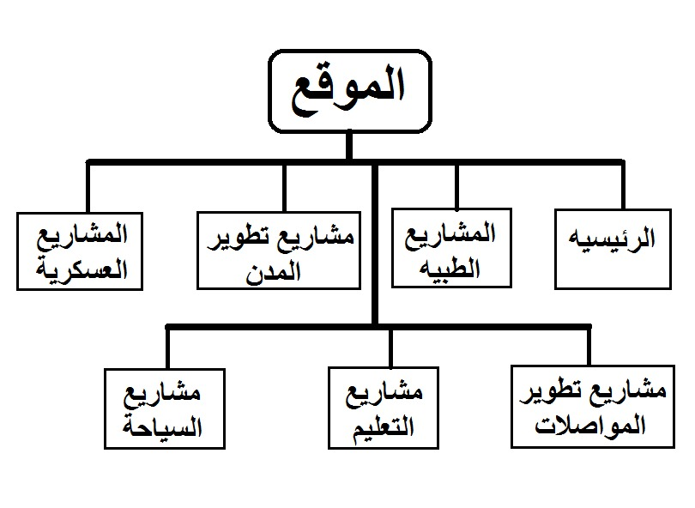

صوره (1-1) الهيكل التنظيمي

# **الادوات والبرامج المستخدمة :**

1. Word
2. Flowchart.io
3. Local
4. WordPress
5. GitHub
6. MySQL
7. Adminer

* **Word 2010 : Microsoft**



يعتبر برنامج الوورد Word أحد حزمة برامج أوفيس office التي أصدرتها شركة Microsoft ، أصبح لا غنى عن برنامج الوورد في شتى المجالات المختلفة من الأعمال فلم يلبث أحد إلا وأراد استخدام برنامج الوورد لإنهاء بعض المهام الكتابية أو تدوين بعض الملاحظات الهامة في حياتك اليومية.

* **: chart Lucid**



هو منصة علي شبكة الانترنت يقدم خدمة تسمح للمستخدمين في رسم ومراجعة، ومشاركة المخططات والرسوم البيانية المستخدمة في تحليل النظم.

* **Local :**



هو برنامج يوفر بنيه تحتية لتشغيل وانشاء نظام إداره محتوى الورد بريس ويقوم البرنامج بأنشاء قاعده بيانات بشكل تلقائي باستخدامMySQL ، ودمجها بالموقع الذي سيتم أنشائة.

* **WordPress :**



هو نظام إداره محتوى ألكتروني مفتوح المصدر مبني بالغه بي اتش بي وقواعد بيانات MySQL توزعه شركه اوتوماتك تحت رخصه GNU العوميمه الاصدار رقم 2 أو اعلى ويساهم في تطويره مجموعه من المطورين المتطوعين، تتيح الوظائف التي تتوفر عليها ورد بريس لإداره أي موقع ويب خصوصاً المدونات.

* **GitHub :**



هو خدمة استضافة لنظام Git، حيث نستطيع رفع المخازن (Repositories). و مشاركتها عبر الإنترنت بدلاً من أن يكون محفوظاً محلياً في الحاسوب فقط.

* **MySQL :**

هو نظام إدارة قواعد بيانات علائقي يعتمد التعامل معة على لغة اس كيو ال و هي قاعد بيانات مفتوحة المصدر و قمنا باستخدمها في بناء و تخزين المشاريع القومية و ربطها بالموقع

* **Adminer :**

ادمينار المعروف سابقا ب phpMyAdmin هي أداة لادارة محتوى قاعدة بيانات MySQL لسهولة إضافة و تعديل و حذف الجداول من قاعد البيانات و تسهيل العمليات مع توفير واجهة مستخدم صديقة للمستخدم

# **الفصل الثاني**

# **تحليل النظام**

# **دراسة النظام الحالي**

**تحليل النظام :**

طبيعة نظام المعلومات يمكن للزائر الدخول علي الموقع للبحث داخله عن المشاريع المقدمة حديثاً وهي المشاريع القومية الحديثة، ويمكنه البحث عن مشروع معين داخل الموقع لعرضة من قاعدة البيانات ومشاهدة المشروع بالتفاصيل من صور ومقالات.

ويوجد داخل النظام عدد من التصنيفات الموجودة لعرض كل تصنيف منهم المشاريع الخاصة به

مع أمكانية لمدير النظام بإضافه مشاريع عند الانتهاء منها.

**مشكلات النظام الحالي:**

1. عدم وجود موقع موحد لتجميع المشاريع القومية.
2. عدم توفر وسيلة للشركات الكبرى القائمة على المشاريع للأضافه المشاريع الحديثه التي تم الإنتهاء منها.
3. صعوبه احصاء المشروعات القومية التي تم إنشائها.
4. عدم السهوله على المواطن البحث والتنقل في المشاريع المقدمه.

# **تصور مبدئي لقاعدة البيانات:**

**الجداول المستخدمة**

**جدول المستخدمين : هو الجدول الذي سيقوم مدير النظام بانشاء حسابات للمستخدمين (الشركات) لإضافة المشروعات عند الانتهاء منها:**

**جدول التصنيفات : هو جدول يحتوي على تصنيفات المشاريع القومية على سبيل المثال ( مشروعات الصحة، مشروعات السياحة، مشروعات التطوير والمدن، الخ)**

**جدول المنشورات : هو الجدول الذي سيحوي المنشور الذي يعرض المشروع الذي تم الانتهاء منة**

**جدول التعليقات : هو الجدول الذي يمكن للمستخدمين (الزائرين) بترك تعليقات على المنشورات**

**جدول العلاقات wp_term_relationships : هو جدول يربط كل منشور بالتصنيف الخاص بة**

**جدول وصف التنصيفات wp_term_taxonomy: جدول يحتوي على وصف لكل تنصيف**

# **تحديد متطلبات النظام :**

يتكون من

* مدخلات النظام:

هي البيانات الخاصة بالمشروعات القومية التي تم الانتهاء منها

* عمليات النظام:

هي العمليات التي يقوم بها المستخدم من عرض المشروعات او البحث عنها ويمكن للشركات اضافة المشاريع التي تم الانتهاء منها

* مخرجات النظام:

البيانات التي تتم اخراجها من كل مشروع للمستخدم

# **اولاً: مدخلات النظام:**

مدخلات المشروع هي المنشورات التي تتم عن طريق الشركات التي تقدم المشاريع بعد الانتهاء منها ويتم النشر علي الموقع كل مشروع مفصل ودقيق وعرض صور للمشروع التي يتم نشرة لتأكيد المقال وللتسهيل علي الزائرين مشاهدة المشروع من صور و مقال مفصل ويمكن للزائر التعليق علي كل مشروع من وجهة نظرة سواء كان تعليق مشجع او تعليق انتقاد بناء.

# **ثانياً: عمليات النظام:**

* **عملية اضافة المشاريع:**

هي جميع البيانات الخاصه لتشغيل النظام من إضافه البيانات الخاصه بالمشروعات من وصف نصي لها مع إضافه بعض الصور للمشروعات، ويمكن للشركات الخاصه باضافه المشروع الذي تم تنفيذه على ارض الواقع باضافه على التصنيف الخاص به على الموقع.

* **عملية حذف المشاريع:**

هي العمليات التي يقوم بها مدير النظام بحذف وازاله المشاريع التي تم طلب ازالتها.

* **عملية التعديل علي المشاريع:**

هي العمليات التي يقوم به مدير النظام باضافه تعديلات على المشاريع التي تم نشرها على الموقع التي تتم عن طريق الشركات المنفذه لهذه المشاريع، وتتم هذه العمليه عن طريق تعديل في قاعده البيانات.

# **ثالثاً : مخرجات النظام:**

**تعد مخرجات النظام احد اهم الاهداف الريئسية في اي نظام حيث يقوم النظام بتقديم البيانات المدخله في صوره تقارير او نتائج بحث على الموقع.**

**تقارير بيانات عن تصنيف المشروعات الصحيه**

**تقارير بيانات عن تصنيف المشروعات العسكرية**

**تقارير بيانات عن تصنيف المشروعات التعليم**

**تقارير بيانات عن تصنيف المشروعات السياحة**

**تقارير بيانات عن تصنيف المشروعات المدن و الاسكان**

**تقارير بيانات عن تصنيف المشروعات المواصلات**

# **الفصل الثالث**

# **التصميم المبدئي للمشروع**

# **المخطط العام للنظام - مخطط السياق:-**

**Context Diagram**

0.0

نظام معلومات للمشاريع الحديثه

مدير النظام

الزائر

الشركات المشاركة

صوره (1-3)

شكل المخطط العام للنظام Context Diagram

يوضح المخطط العام للنظام كعملية واحدة وهي الهدف أو العملية الرئيسية التي يقوم عليها

النظام.

# **خريطة تدفق البيانات**

**Data flow diagram**

**مخطط تدفق البيانات هو شكل يوضح تدفق البيانات بين مختلف العمليات في الاعمال التجارية وهو ايضا تقنية رسم تصور تدفق المعلومات التي تطبق في نقل البيانات من المدخلات الي المخرجات وتوفر بطريقة بسيطة وبديهية وصف العمليات دون التركيز علي التفاصيل ويمكن وصف مخطط تدفق البيانات بانه الرسم الذي يوضح حركة البيانات بين الكيانات الخارجية والعمليات و مخازن البيانات داخل النظام.**

**يستخدم مخطط تدفق البيانات مجموعة من الاشكال التي تمكن من فهم ووصف البيانات في نظم المعلومات و الاشكال هي:**

|  |  |
| --- | --- |
| * **سير البيانات** * **كائن خارجي** * **العمليات** * **مخزن بيانات** |  |

صوره (2-3) اشكال المستخدمة في خريطة تدفق البيانات

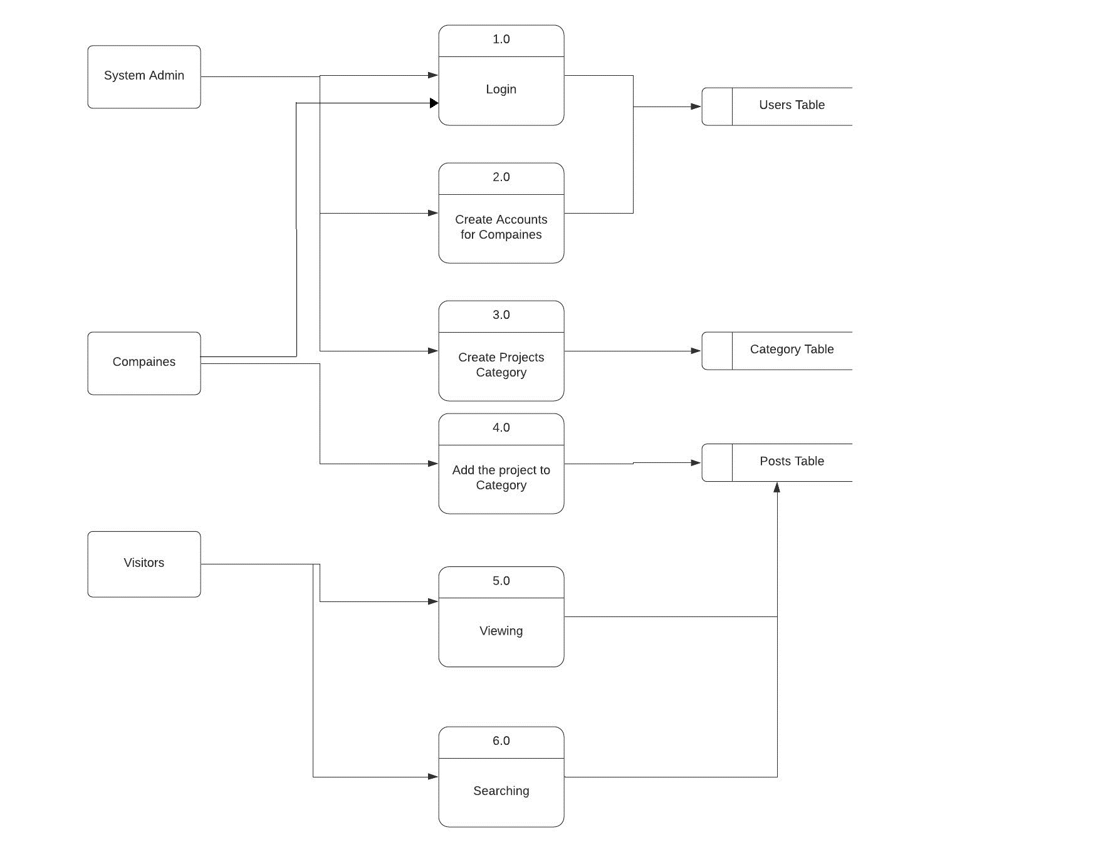

صوره (3-3) خريطة تدفق البيانات

# **قاموس البيانات :-**

DATA Dictionary

جدول التصنيفات WP_TERMS

|  |  |  |  |  |
| --- | --- | --- | --- | --- |
| **المفاتيح** | **الاسم الدال على الحقل** | **حجم الحقل** | **نوع البيانات** | **اسم الحقل** |
| Primary key | كود التصنيف | 20 | Integer | term_id |
|  | اسم التصنيف | 200 | Varchar | Name |
|  | عنوان التصنيف | 200 | Varchar | slug |
|  | مجموعة التصنيف | 10 | Inetegr | Term_group |

**(3-1)**

جدول المستخدمين WP_USERS

|  |  |  |  |  |
| --- | --- | --- | --- | --- |
| **المفاتيح** | **الاسم الدال** | **حجم الحقل** | **نوع البيانات** | **اسم الحقل** |
| Primary key | كود المستخدم | 20 | Integer | ID |
|  | اسم المستخدم | 60 | Varchar | user_login |
|  | كلمة السر | 64 | Varchar | user_pass |
|  | اسم الشهرة | 50 | Varchar | user_nicename |
|  | البريد الالكتروني | 100 | Varchar | user_email |
|  | عنوان المستخدم | 100 | Varchar | user_url |
|  | وقت تسجيل الحساب | 8 | Datetime | user_registered |
|  | مفتاح استعادة كلمة السر | 60 | Varchar | user_activation_key |
|  | حالة المستخدم | 11 | Interger | user_status |
|  | اسم العرض | 250 | Varchar | display_name |

**(3-2)**

جدول التعليقات WP_COMMENTS

|  |  |  |  |  |
| --- | --- | --- | --- | --- |
| **المفاتيح** | **الاسم الدال** | **حجم الحقل** | **نوع البيانات** | **اسم الحقل** |
| Primary | كود التعليق | 20 | integer | comment_ID |
|  | معرف التعليق في المنشور | 20 | integer | comment_post_ID |
|  | كاتب التعليق | 255 | tinytext | comment_author |
|  | البريد الالكتروني للمعلق | 100 | varchar | comment_author_email |
|  | عنوان التعليق | 200 | varchar | comment_author_url |
|  | العنوان المنطقي للمعلق | 100 | varchar | comment_author_IP |
|  | تاريخ التعليق | 8 | datetime | comment_date |
|  | تاريخ التعليق بتوقيت جرينتش | 8 | datetime | comment_date_gmt |
|  | محتوى التعليق | **65,535** | Text | comment_content |
|  | الاعجبات على التعليق | 11 | integer | comment_karma |
|  | حالة التعليق | 20 | varchar | comment_approved |
|  | المتصفح الذي تم كتابة التعليق منة | 255 | varchar | comment_agent |
|  | نوع التعليق | 20 | varchar | comment_type |
|  | علاقة التعليق بتعليق اخر | 20 | integer | comment_parent |
|  | معرف المعلق | 20 | integer | user_id |

**(3-3)**

جدول المنشورات WP_POSTS

|  |  |  |  |  |
| --- | --- | --- | --- | --- |
| **المفتاح** | **الاسم الدال** | **حجم الحقل** | **نوع البيانات** | **اسم الحقل** |
| primary | كود المنشور | 20 | Integer | **ID** |
|  | كاتب المنشور | 20 | Integer | **post_author** |
|  | تاريخ النشر | 8 | Datetime | **post_date** |
|  | التاريخ بتوقيت جرنتيش | 8 | Datetime | **post_date_gmt** |
|  | محتوى المنشور | **4,294,967,295** | Longtext | **post_content** |
|  | عنوان المنشور | 255 | Text | **post_title** |
|  | عنوان مختصر للمنشور | 255 | Text | **post_excerpt** |
|  | حالة المنشور | 20 | Varchart | **post_status** |
|  | حالة التعليقات | 20 | Varchart | **comment_status** |
|  | دعم التتبع | 20 | Varchart | **ping_status** |
|  | الرقم السري للمنشور اذا توفر | 20 | Varchart | **post_password** |
|  | اسم المنشور | 200 | Varchart | **post_name** |
|  | قائمة بعنوان التتبع | 255 | Text | **to_ping** |
|  | قائمة بعنوان التي تم تتبعها | 255 | Text | **pinged** |
|  | تاريخ اخر تعديل على المنشور | 8 | Datetime | **post_modified** |
|  | تاريخ اخر تعديل على المنشور بتوقيت جرنيتش | 8 | Datetime | **post_modified_gmt** |
|  | نسخة كاش للمنشور | **4,294,967,295** | Longtext | **post_content_filtered** |
|  | علاقة المنشور بالمنشورات الأخرى | 20 | Ineteger | **post_parent** |
|  | ال URL الخاص بالمنشور | 255 | Varchar | **guid** |
|  | رقم المنشور في قائمة المشاريع | 11 | Integer | **menu_order** |
|  | نوع المنشور | 20 | Varchar | **post_type** |
|  | الصور المرفقة في المنشور | 100 | Varchar | **post_mime_type** |
|  | عدد التعليقات | 20 | Integer | **comment_count** |

**(3-4)**

جدول العلاقات - WP-term-relationships

|  |  |  |  |  |
| --- | --- | --- | --- | --- |
| **المفتاح** | **الاسم الدال** | **حجم الحقل** | **نوع البيانات** | **اسم الحقل** |
| Primary Key | معرف المنشور | 20 | integer | **object_id** |
|  | معرف العلاقة | 20 | integer | term_taxonomy_id |
|  | ترتيب التصنيف | 11 | integer | term_order |

**(3-5)**

wp_term_taxonomy – جدول وصف التنصيفات

|  |  |  |  |  |
| --- | --- | --- | --- | --- |
| **المفتاح** | **الاسم الدال** | **حجم الحقل** | **نوع البيانات** | **اسم الحقل** |
| Primary key | معرف التنظيم | 20 | integer | term_taxonomy_id |
|  | معرف التصنيف | 20 | integer | term_id |
|  | التنظيم | 32 | varchar | taxonomy |
|  | وصف التنظيم | 4,294,967,295 | longtext | description |
|  | هيكلة التصنيف | 20 | integer | parent |
|  | العدد | 20 | integer | count |

**(3-6)**

# WordPress Schema

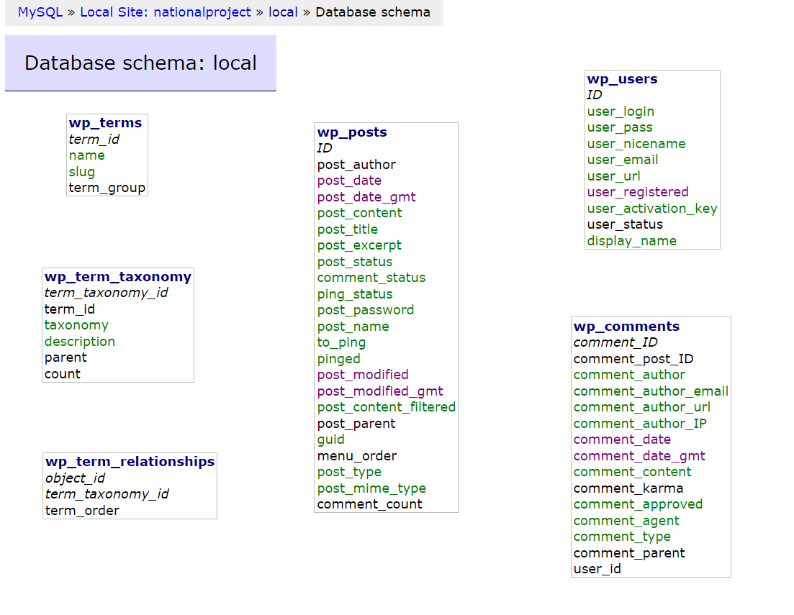

**صوره (3-4)**

# **ERD مخطط العلاقات بين الكيانات**

**صوره (3-5)**

# **الفصل الرابع : التصميم المبدئي للنظام**

# **أولا : تصميم قاعدة البيانات**

# **تصميم الجداول**

1-تصميم جدول المستخدمين

**شكل (1-4) جدول المستخدمين**

**2 - تصميم جدول التصنيفات**

**شكل (2-4) جدول التصنيفات**

3 - تصميم جدول المنشورات

**شكل (3-4) جدول المنشورات**

4 - تصميم جدول التعليقات :

**شكل (4-4) جدول التعليقات**

5 – تصميم جدول العلاقات

**شكل (5-4) جدول العلاقات**

6- جدول وصف التصنيفات

**شكل (6-4) تصميم جدول العلاقات:**

# **تصميم شاشات المشروع :**

**أولا : اختيار قالب وردبرس للتعديل علية**

**شكل (7-4)**

**ثانيا : إضافة التصنفيات للمشروع**

**شكل (8-4)**

**ثالثا : تصميم الشاشة الرئيسية للمشروع**

**شكل (9-4)**

**رابعا : إضافة المشروعات**

**شكل (10-4)**

**خامسا : تنسيق المنشور الخاص بالمشروع و ربطة بالتنصيف الخاص بة**

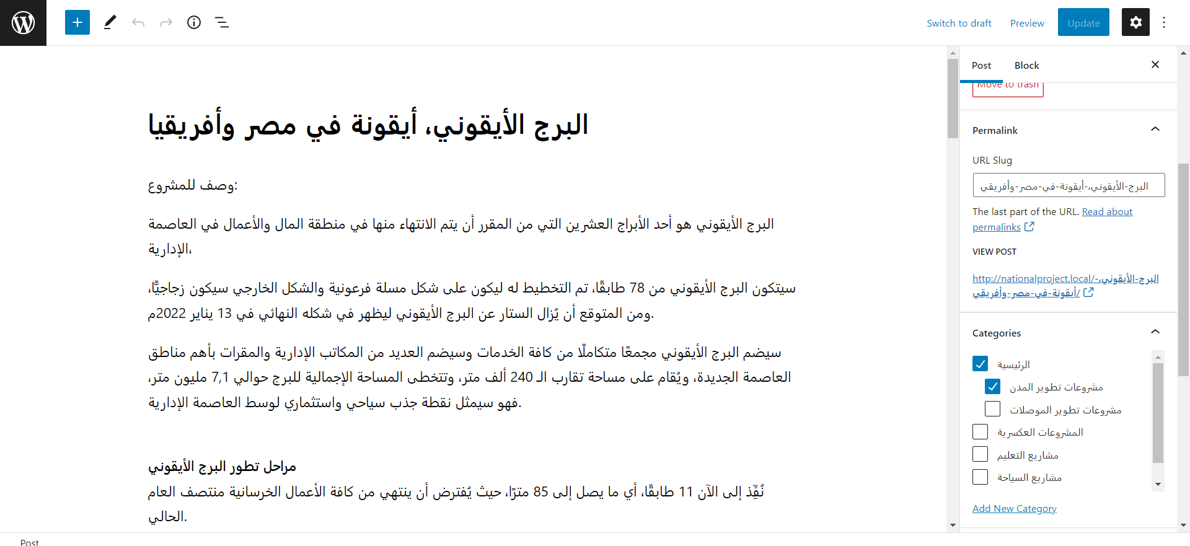

**شكل (11-4)**

# **الفصل الخامس : التنفيذ الفعلي و تشغيل النظام**

**الشاشة الرئيسية للنظام :**

**شكل (1-5)**

**خاصية البحث بقاعدة البيانات المزود بها النظام :**

**شكل (2-5)**

**تصنيفات المشروعات المزود بها النظام :**

**شكل (3-5)**



**شكل (4-5)**

**شكل (5-5)**

**شكل (6-5)**

**شكل (7-5) footer category**

**( المراجع )**

**المراجع المستخدمة في جمع بيانات المشاريع القومية الحديثة**

**موقع**

**C:\Users\mohamed\Desktop\Capture.PNG**

[**https://egy-map.com/categories**](https://egy-map.com/categories)

**و قد قمنا بالاستعانة**

**بالمشاريع السابقة من مكتبة المعهد**